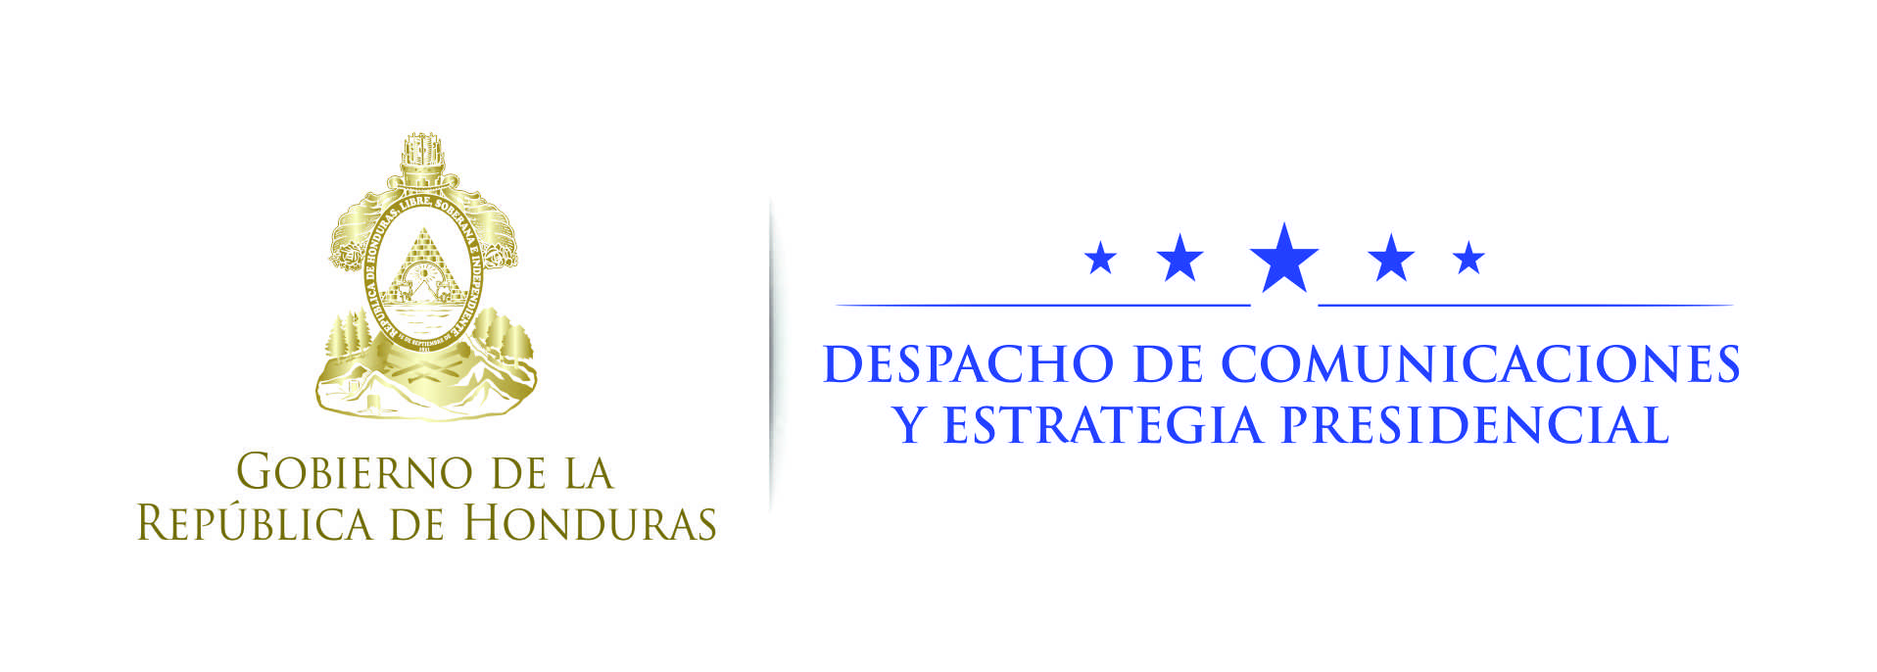

Nota de prensa

Relaciones con Estados Unidos
Presidente Hernández y Shannon sostendrán encuentro bilateral
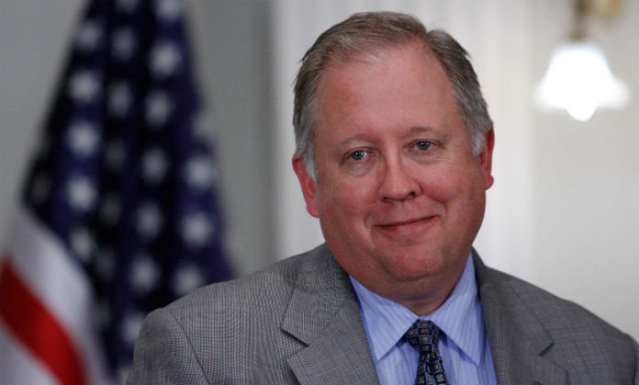
• La reunión se llevará a cabo este lunes en Nueva York

Nueva York, 18 de septiembre. El presidente Juan Orlando Hernández se reunirá este lunes con Thomas Shannon, subsecretario de Estado para Asuntos Políticos del Departamento de Estado de EEUU.
El encuentro bilateral será el primero de varios que sostendrá el gobernante hondureño en su gira por Estados Unidos.
Hernández llega este lunes a ciudad para participar en el 72° período de sesiones de la Asamblea General de Naciones Unidas.
Durante la reunión con Shannon, el presidente Hernández aprovechará para tocar temas sensibles para el país como la ampliación del Estatus de Protección Temporal (TPS), remesas familiares y el programa para jóvenes soñadores o dreammers (Daca, por sus siglas en inglés).
Además, se abordarán temas vinculados a la seguridad nacional de ambos países, entre ellos el terrorismo, lucha contra el narcotráfico y crimen organizado.
En julio de 2015 Shannon visitó Honduras para analizar junto al presidente Hernández los avances del Plan Alianza para la Prosperidad del Triángulo Norte de Centroamérica, que también integran El Salvador y Guatemala.
En esa oportunidad se analizó la estrategia del Triángulo Norte para disminuir la violencia, la pobreza y la migración ilegal.
Quién es Thomas Shannon
Nació en 1958. Es un diplomático de carrera. Desde el 12 de febrero de 2016 ocupa el cargo de subsecretario de Estado para Asuntos Políticos.

